一、 学校概况
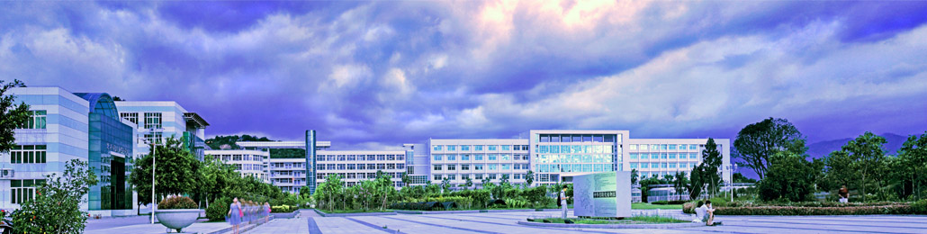
福建农林大学是农业部、国家林业局与福建省政府共建大学，是福建省重点建设的三所高水平大学之一,在培养高质量人才、开展高水平科学研究、提供高效益的社会服务等方面取得了丰硕的办学成果。
学校现有11个一级学科博士点，23个一级学科硕士点，11个博士后科研流动站，数量均居全国省属农林院校第2位。设有国家和部省级创新平台90个，国家级科研平台数量居全国省属农林院校第一。在全国第三轮学科评估中，我校1个学科进入全国前5名，4个学科进入全国前10名，8个学科进入全国前20名，均占福建省属高校50%左右，排名第一。
学校现有教职工2300多人，其中中国科学院、中国工程院院士（含双聘）10人、全国杰出专业技术人才2人、国家“千人计划”专家6人、教育部“长江学者”5人、国家杰出青年基金项目获得者2人，入选科技部中青年科技创新领军人才、国家“百千万人才工程”等各类国家级人才140多人次。
近年来，学校大力实施“人才强校”战略，先后引进了国家千人计划专家、长江学者、国家杰青、国家优青等海内外高层次人才，组建了四大具有国际化水平的开放性共享平台：基因组与生物技术研究中心、 基础林学与蛋白质组学研究中心、 园艺植物生物学和代谢组学研究中心、根系生物学研究中心，并成立了海峡联合研究院。对引进海内外高层次人才实施优惠待遇，提供良好工作条件和生活环境。现因工作需要，拟向社会公开诚聘一批博士后、博士毕业生。

二、 需求岗位 （教学科研岗及专职科研岗）
单位 | 岗位 | 需求岗位条件 |  | 联系人
单位 | 岗位 | 学科（专业）要求 | 学历 学位
作物学院 | 教学科研 | 作物学、数学、统计学类或生物科学类 | 博士研究生 | 联系人：郑老师  电话：0591-83789483  邮箱：928565783@qq.com
园艺学院 | 教学科研 | 果树学、设施园艺、茶学 | 博士研究生 | 联系人：赵老师  电话：0591-83789281  邮箱：397668316@qq.com
蜂学学院 | 教学科研 | 农业昆虫与害虫防治或遗传学 | 博士研究生 | 联系人：林老师  电话：0591-83789482  邮箱：105659965@qq.com
林学院 | 教学科研 | 林学（森林经理学）、地理学（地图学与地理信息系统）、林学（林业3S技术方向）、测绘科学与技术 | 博士研究生 | 联系人：林老师  电话：0591-83706551  邮箱：fjljp@126.com
动物科学学院 | 教学科研 | 预防兽医学（传染病、动物寄生虫学） | 博士研究生 | 联系人：王老师  电话：0591-83758852  邮箱：531342009@qq.com
生命科学  学院 | 教学科研 | 有机化学、化学工程、发酵工程、生物信息学、分子生物学、植物病理学、生态学、生物学 | 博士研究生 | 联系人：余老师  电话：0591-83789367  邮箱：312584383@qq.com
资源与环境学院 | 教学科研 | 测绘科学与技术、摄影测量与遥感、地图学与地理信息工程、地图学与地理信息系统、土地资源管理、环境科学与工程、水处理技术、水资源或面源污染控制 | 博士研究生 | 联系人：洪老师  电话：0591-86399045  邮箱：23840814@qq.com
食品科学学院 | 教学科研 | 分析化学 | 博士研究生 | 联系人：肖老师  电话：0591-83789348  邮箱：510206166@qq.com
计算机与信息学院 | 教学科研 | 计算机科学与技术、网络工程、通信与信息系统、软件工程、数学与应用数学、信息与计算科学、统计学、数学与应用数学 | 博士研究生 | 联系人：黄老师  电话：0591-83753019；  邮箱：465005708@qq.com
机电工程学院 | 教学科研 | 机械工程、车辆工程、农业工程、机械工程、电气工程及其自动化物理学 | 博士研究生 | 联系人：邱老师  电话：0591-83789374  邮箱：451675520@qq.com
交通与土木工程学院 | 教学科研 | 管理科学与工程、公共管理、工商管理、土木工程、交通运输工程、机械工程、工业工程、计算机科学与技术（物流工程方向）、环境科学与工程（交通环境方向）、交通信息工程及控制 | 博士研究生 | 联系人：叶老师  电话：0591-83769536  邮箱：865024946@qq.com
经济学院 | 教学科研 | 农业经济管理、理论经济学、应用经济学、林业经济管理、农村区域发展或休闲经济学或农业推广、工商管理、农林经济管理、公共管理、农林经济管理、法学、历史学 | 博士研究生 | 联系人：戴老师  电话：0591-83789382  邮箱：61988926@qq.com
管理学院 | 教学科研 | 管理科学与工程、数量经济学、技术经济及管理（技术创新管理方向）、企业管理（企业战略、电子商务方向） | 博士研究生 | 联系人：蔡老师  电话：0591-86391829  邮箱：295814682@qq.com
公共管理学院 | 教学科研 | 公共管理、管理科学与工程、理论经济学、应用经济学、政治学、社会保障、劳动经济学 | 博士研究生 | 联系人：徐老师  电话：0591-83789324  邮箱：463400659@qq.com
文法学院 | 教学科研 | 宪法与行政法、刑法、诉讼法、经济法、民商法、传播学 | 博士研究生 | 联系人：陈老师  电话：0591-83853661  邮箱：1030511313@qq.com
艺术、园林学院 | 教学科研 | 木材科学与技术（家具设计与工程、家具与室内设计方向）、设计学、机械设计及理论（工业设计方向）、戏剧戏曲学、电影学、设计艺术学、城市规划与设计 | 博士研究生 | 联系人：钟老师  电话：0591-83720621  邮箱：275623291@qq.com
马克思主义学院 | 教学科研 | 马克思主义理论、党史党建、伦理学、社会学、政治学、经济学、管理学 | 博士研究生 | 联系人：李老师  电话：0591-83769502  邮箱：491820179@qq.com
海外学院 | 教学科研 | 语言学及应用语言学 | 博士研究生 | 联系人：陈老师  电话：0591-83778235  邮箱：554924554@qq.com
公共体育教学部 | 教学科研 | 体育教育训练学或运动人体科学或民族传统体育学 | 博士研究生 | 联系人：曾老师  电话：0591-83789245  邮箱：136437760@qq.com
安溪茶学院 | 教学科研 | 会计、财务管理、会计教育、农林经济管理、技术经济及管理、旅游管理、酒店管理、会展策划、地理学、生态学、经济学、工商管理（企业管理、技术经济管理、市场营销、人力资源管理）、管理科学与工程、公共管理、经济学、区域可持续发展、农业推广学、休闲经济学、经济学 | 博士研究生 | 联系人：付老师  电话：0595-26163103；0591-86392736  邮箱：455509100@qq.com
蜂学学院 | 专职科研 | 药学 | 博士研究生 | 联系人：林老师  电话：0591-83789482  邮箱：105659965@qq.com
生命科学学院 | 专职科研 | 生态学、微生物学 | 博士研究生 | 联系人：余老师  电话：0591-83789367  邮箱：312584383@qq.com
国家菌草工程技术研究中心 | 专职科研 | 植物病理学、草业科学 | 博士研究生 | 联系人：罗老师  电话：0591-83789223  邮箱：693721328@qq.com
国家甘蔗工程技术研究中心 | 专职科研 | 作物遗传育种、计算机科学类、化学工程与技术、农学、生物学 | 博士研究生 | 联系人：邓老师  电话：0591-83789429  邮箱：dengzuhu@163.com

三、招聘条件、福利待遇及应聘方式请登陆
http://202.205.91.108/fjnlzp/showPolicyBulletinDetail.php?type=4&id=%2071

四、联系方式
联系人：肖老师、胡老师
地址：福建省福州市仓山区上下店路15号
邮编：350002
电话：0591—83789190、86399250
E-mail：rsk07@126.com
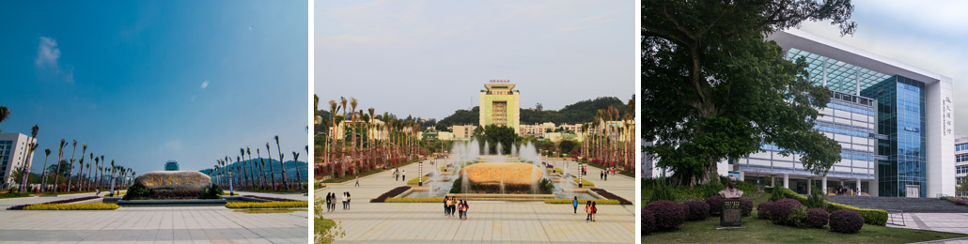
注：投递简历时请注明信息来源于中国硕博英才网

